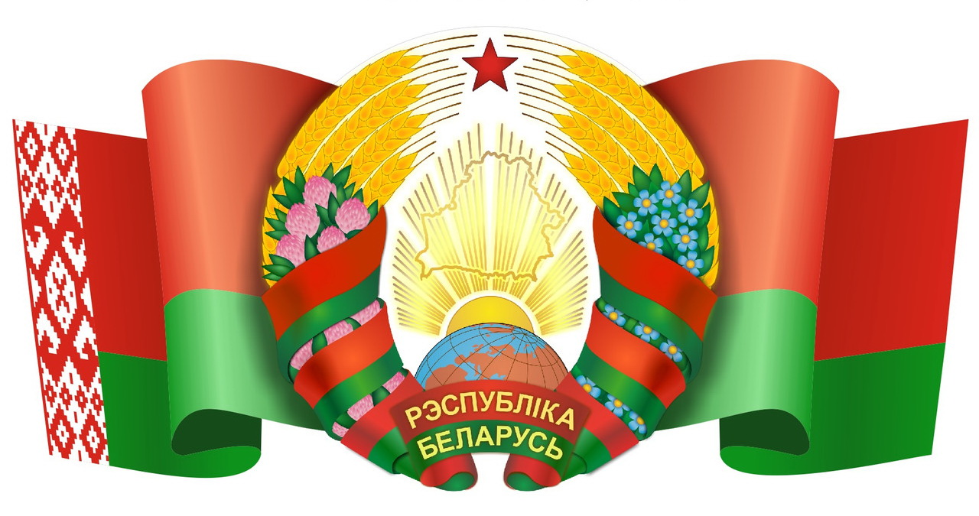

Березинский сельсовет

Березинский сельский
исполнительный комитет

Адрес: 211732 д.Березино
ул. Бегомльская, 57
Докшицкий район
Витебская область

Председатель Кондратёнок Алёна Васильевна
Управляющий делами Пунтус Мария Ивановна
Контактные тел. 8 02157 5 67 89, 5 67 81
Электронная почта: berezinosov@vitobl.by (для служебной переписки)
Режим работы: Понедельник-пятница
с 8. 00 - 13.00
с 14.00 - 17.00
Выходные дни: суббота, воскресенье
График личного приёма граждан, их представителей, представителей юридических лиц председателем и управляющим делами Березинского сельского исполнительного комитета
Фамилия, имя, отчество, должность лица, осуществляющего личный прием | Дни личного приема | Время личного приема | Телефон предварительной записи
Кондратёнок  Алёна Васильевна  председатель | третья, пятая  среда месяца  первая  среда месяца | 8⁰⁰-13⁰⁰  15⁰⁰-20⁰⁰ | 8 (02157) 5-67-81  8 (02157) 5-67-89
Пунтус  Мария Ивановна  управляющий делами | вторая, четвертая  среда месяца | 8⁰⁰-13⁰⁰ | 8 (02157) 5-67- 89
На время отсутствия председателя сельисполкома личный прием ведет управляющий делами сельисполкома. Предварительная запись на личный прием осуществляется по телефону 8 (02157) 5-67-89

По вопросам справочно-консультационного характера можно обратиться на «горячую линию» сельского исполнительного комитета по телефонам:
8(02157) 5-67-89, 5-67-81

ГРАФИК ПРИЕМА ГРАЖДАН
с заявлениями по вопросам осуществления административных процедур

понедельник, вторник, четверг, пятница – с 8⁰⁰ до 17⁰⁰
перерыв – с 13⁰⁰ до 14⁰⁰
среда – с 8⁰⁰ до 20 ⁰⁰ без перерыва

Предварительное консультирование и предварительная запись заинтересованных лиц по вопросам осуществления административных процедур проводится управляющим делами сельского исполнительного комитета по телефону 8(02157) 5-67-89

Письменные обращения направляются в Березинский сельский
исполнительный комитет по адресу: 211732, Витебская область, Докшицкий
район, д.Березино, ул. Бегомльская, 57

На основании ст. 25 Закона Республики Беларусь «Об обращениях граждан и
юридических лиц» электронные обращения подаются посредством государственной единой (интегрированной) республиканской информационной системы учета и обработки обращений граждан и юридических лиц (сайт обращения.бел).

Березинский сельсовет образован 20 августа 1924 года
Центром сельсовета является деревня Березино, которая расположена на расстоянии 30 км от районного центра г. Докшицы. Площадь сельсовета составляет 497 кв.км.
На территории сельсовета расположено 33 населенных пункта: Бедино, Березино, Береспонье, Беседа, Варлань, Вольберовичи, Глинное, Заголовье, Зальховье, Замосточье, Замошье, Заречицк, Кадлубище, Каптюги, Ковли, Липники, Липск, Нововольберовичи, Осетище, Отрубок, Пустоселье, Слобода-1, Слобода, Туровщина, Углы, Угольцы, Улесье, Федорки, Хмелёвщина, Черница-1, Черница-2, Шалогиры, Шнитки.
По состоянию на 01.01.2023 года на территории сельсовета насчитывается 471 хозяйство, в которых проживает 932 человека (детей до 16 лет - 93, трудоспособного возраста – 502, старше трудоспособного - 337).
На территории сельсовета расположены следующие учреждения и организации:
  - Производственный участок «Глинное» открытого акционерного общества «Торгуны»
  - крестьянское хозяйство «Мацкевич»
  - два лесничества Березинского биосферного заповедника
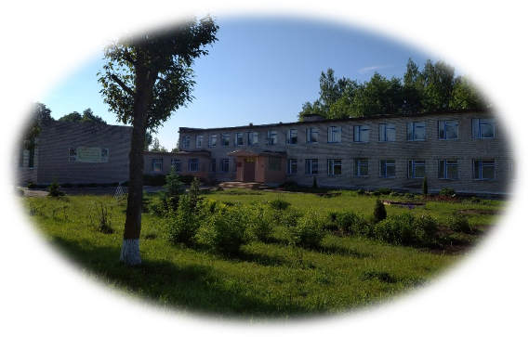
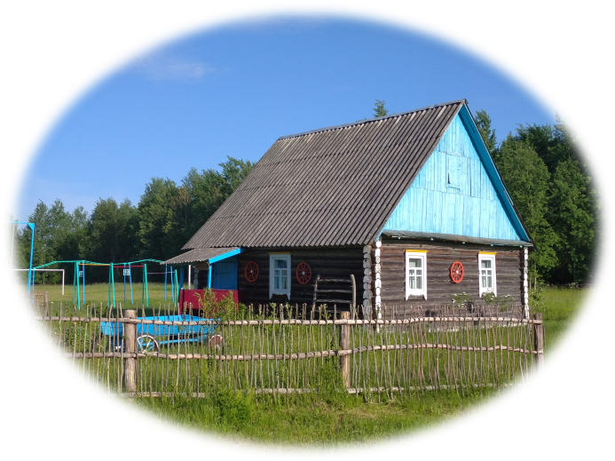
  - государственное учреждение образования «Глинская средняя школа Докшицкого района»

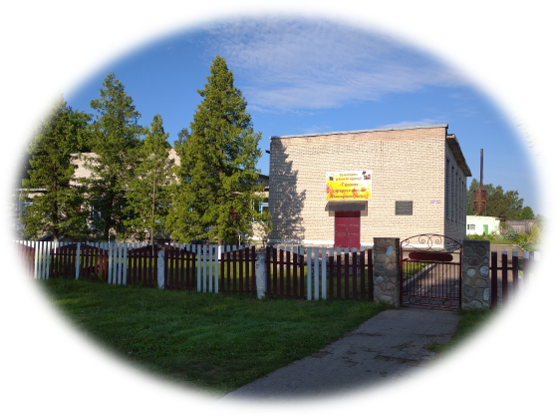

  - два отделения почтовой связи
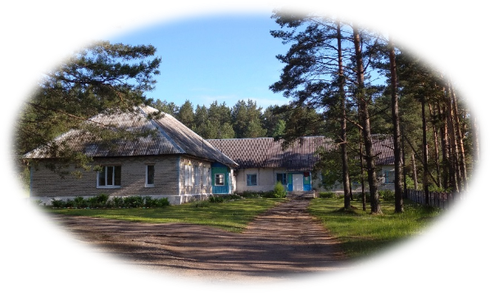
  - Березинская участковая больница

  - Глинский фельдшерско-акушерский пункт
  - Березинский сельский клуб-библиотека
  - Глинская сельская библиотека-клуб
  - Торговое обслуживание сельсовета осуществляют три магазина и два автомагазина.
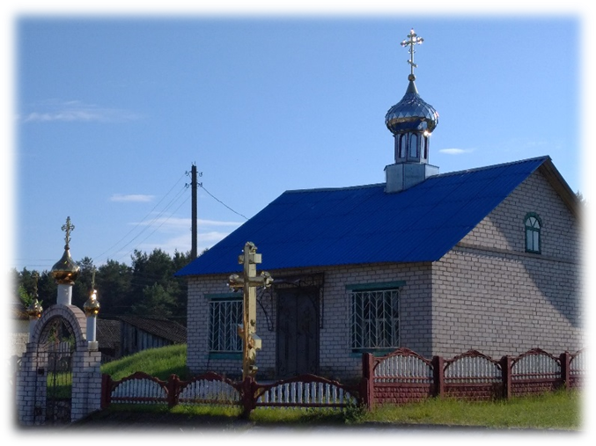
На территории сельсовета находится 7 обелисков, 3 мемориальные доски.
Православная церковь
Святого Духа
д. Березино

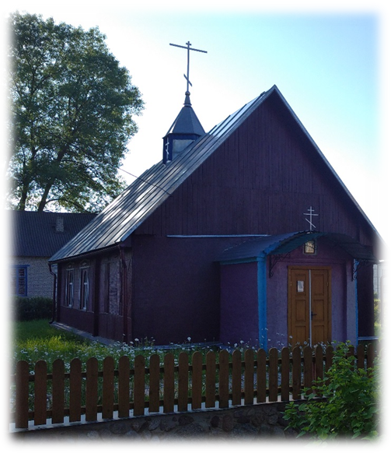

Православная церковь
Воздвижение Креста Господня

д. Глинное

